**论我国社会主义市场经济中收入分配的公平与效率**

**摘要：**现阶段我国社会主义市场经济中，贫富两极分化问题突出，引起社会广泛关注，众多学者讨论收入分配的公平和效率，形成了不同的见解。本文从我国收入分配差距的简单分析出发，回归公平与效率这两个概念本身进行理论分析，尝试缕清两者之间的关系，认为应进一步深化改革，在我国社会主义市场经济中实现公平与效率的统一。

**关键词：**社会主义市场经济；收入分配；公平；效率

改革开放后，我国允许一部分人先富起来，先富带后富，最终实现共同富裕。生产力得到了提高，人民生活水平得到了改善，但同时，我国贫富两极分化，不公平问题逐渐突出。适当的收入分配差距可以起到激励作用，但收入分配差距过大会影响社会稳定，可能造成消费下降、劳动力再生产困难、阶级矛盾激化、金融投资增加而增大金融风险等等问题。所以发展经济必须要考虑公平问题，我国作为一个社会主义国家，更是如此。当然，发展经济必须考虑效率。本文将对我国社会主义市场经济中收入分配不平等程度、公平与效率的关系以及二者如何统一进行探讨。

1. **我国收入分配差距**

本文第一部分从全国范围内、不同省级行政区、城乡三个方面对我国社会主义市场经济中收入分配差距做简要的分析。

**1.全国收入分配差距**

基尼系数是衡量居民收入差距的一项常用指标，联合国开发计划署等组织规定：基尼系数若低于0.2表示指数等级极低（高度平均），0.2-0.29表示指数等级低（比较平均），0.3-0.39表示指数等级中（相对合理），0.4-0.59表示指数等级高（差距较大），0.6以上表示指数等级极高（差距悬殊）。我国2003-2020年全国居民人均可支配收入基尼系数见表1与图1（数据来源：国家统计局）。

**表1.2003-2020年全国居民人均可支配收入基尼系数**

|  |  |
| --- | --- |
| 年份 | 2003-2020年全国居民人均可支配收入基尼系数 |
| 2003 | 0.479 |
| 2004 | 0.473 |
| 2005 | 0.485 |
| 2006 | 0.487 |
| 2007 | 0.484 |
| 2008 | 0.491 |
| 2009 | 0.490 |
| 2010 | 0.481 |
| 2011 | 0.477 |
| 2012 | 0.474 |
| 2013 | 0.473 |
| 2014 | 0.469 |
| 2015 | 0.462 |
| 2016 | 0.465 |
| 2017 | 0.467 |
| 2018 | 0.468 |
| 2019 | 0.465 |
| 2020 | 0.468 |

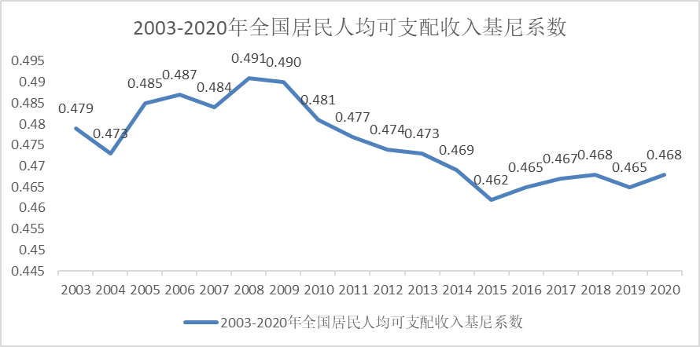

**图1.2003-2020年全国居民人均可支配收入基尼系数**

从图1和表1容易看出，虽然我国2003-2020年全国居民人均可支配收入基尼系数均超过了0.46，指数等级高，居民人均可支配差距较大。另外，应当指出，基尼系数并不考虑工资性收入与财产性收入，无法区分收入分配与财产分配的不平等程度，然而，工资性收入更多用于劳动力再生产，财产和财产性收入却可以成为资本，实现增值，从这个角度来看，我国居民收入不平等程度应该更大。

财产分配与收入分配紧密关联，收入包括了财产性收入，财产分配的不平等会对收入分配不平等产生巨大影响。据中国人民银行调查统计司城镇居民家庭资产负债调查课题组调查，2019年居民家庭资产分布情况：居民家庭资产的集中度较高，财富更多地集中在少数家庭。将家庭总资产由低到高分为六组，最低20%家庭所拥有的资产仅占全部样本家庭资产的2.6%，而总资产最高20%家庭的总资产占比为63.0%，其中最高10%家庭的总资产占比为47.5%。可见财产分配的不平等程度之高。据Global wealth levels 2021数据，中国拥有财富排名前1%人口财富比重2000年为20.9%，2005年为24.3%，2010年为31.4%,2015年为31.5%，2019年为29%，2020年为30.6%，仅仅1%的人口就占有如此多的财富！

从上述数据分析来看，目前我国全国收入分配的不平等还是很突出的。

**2.不同省级行政区收入分配差距**

我国的对外开放是由点到线、由线到面渐进式展开，沿海地区先行一步，我们直观上就可以感觉到东西部地区收入分配存在巨大差异。

**表2.2021年和2020年不同省级行政区人均可支配收入**

|  |  |  |
| --- | --- | --- |
| 省级行政区 | 2021年人均可支配收入（元） | 2020年人均可支配收入（元） |
| 上海 | 78027 | 72232 |
| 北京 | 75002 | 69434 |
| 浙江 | 57541 | 52397 |
| 江苏 | 47498 | 43390 |
| 天津 | 47449 | 43854 |
| 广东 | 44993 | 41029 |
| 福建 | 40659 | 37202 |
| 山东 | 35705 | 32886 |
| 辽宁 | 35112 | 32738 |
| 内蒙古 | 34108 | 31497 |
| 重庆 | 33803 | 30824 |
| 湖南 | 31993 | 29380 |
| 安徽 | 30904 | 28103 |
| 湖北 | 30829 | 27881 |
| 江西 | 30610 | 28017 |
| 海南 | 30457 | 27904 |
| 河北 | 29383 | 27136 |
| 四川 | 29080 | 26522 |
| 陕西 | 28568 | 26226 |
| 宁夏 | 27904 | 25735 |
| 吉林 | 27770 | 25751 |
| 山西 | 27426 | 25214 |
| 黑龙江 | 27159 | 24902 |
| 海南 | 26811 | 24810 |
| 广西 | 26727 | 24562 |
| 新疆 | 26075 | 23845 |
| 青海 | 25915 | 24037 |
| 云南 | 25666 | 23295 |
| 西藏 | 24950 | 21744 |
| 贵州 | 23996 | 21795 |
| 甘肃 | 22066 | 20335 |
| 台湾 | - | - |
| 香港 | - | - |
| 澳门 | - | - |

注：数据来自于国家统计局。由于缺少港澳台数据，以下两图不计入。

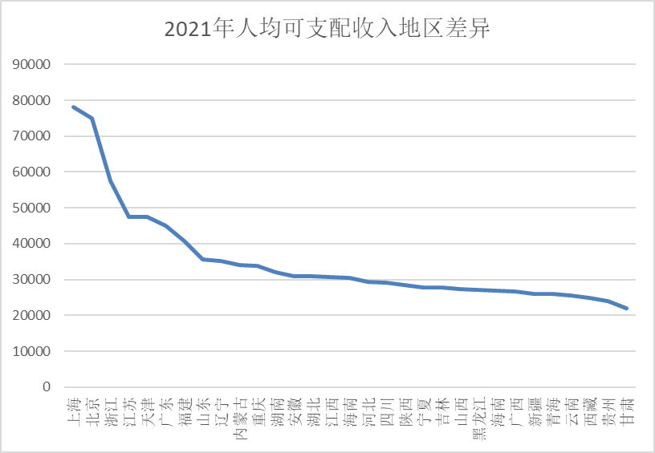

**图2.2021年人均可支配收入地区差异**

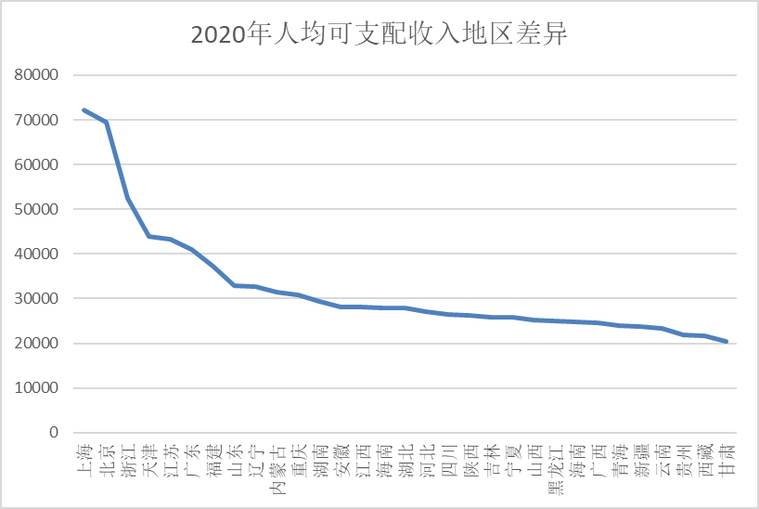

**图3.2020年人均可支配收入地区差异**

从图2、图3容易看出，我国不同省级行政区人均可支配收入差距巨大。从表2可以知道，2020年排名前六的省份人均可支配收入都超过了41000元，而排名后六位的省份人均可支配收入都不足24000，第一是倒一的近3.6倍；2021年排名前六的省份人均可支配收入都超过了44000元，而排名后六位的省份人均可支配收入都不足26000，第一是倒一的近3.5倍。两年排名前六的均是东部地区，排名后七的均是西部地区。综上，我国不同省级行政区收入分配差距大。

**3.城乡收入分配差距**

暂且不论我国长期城乡二元体制下，城乡居民的国民福利巨大差异，在此仅用城乡人均可支配收入（2012-2021年，数据来源：国家统计局）来做简单分析。

**表3.城乡人均可支配收入（2012-2021年）**

|  |  |  |  |  |
| --- | --- | --- | --- | --- |
| 年份 | 农村 | 城镇 | 相对差距（城镇/农村） | 绝对差距（城镇-农村） |
| 2012 | 8389 | 24127 | 2.88 | 15738 |
| 2013 | 9430 | 26467 | 2.81 | 17037 |
| 2014 | 10489 | 28844 | 2.75 | 18355 |
| 2015 | 11422 | 31195 | 2.73 | 19773 |
| 2016 | 12363 | 33616 | 2.72 | 21253 |
| 2017 | 13432 | 36396 | 2.71 | 22964 |
| 2018 | 14617 | 39251 | 2.69 | 24634 |
| 2019 | 16021 | 42359 | 2.64 | 26338 |
| 2020 | 17131 | 43834 | 2.56 | 26703 |
| 2021 | 18931 | 47412 | 2.50 | 28481 |

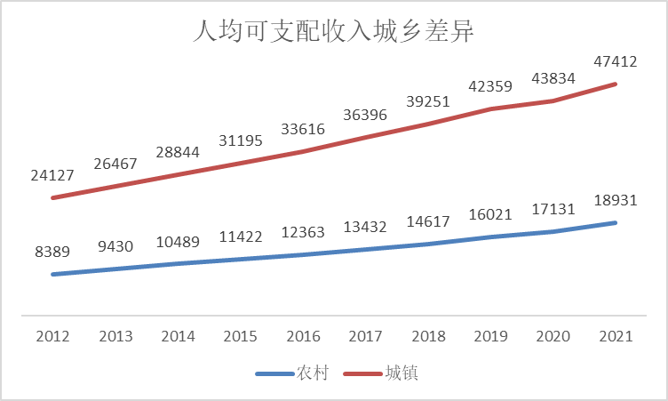

**图4.人均可支配收入城乡差异（2012-2021年）**

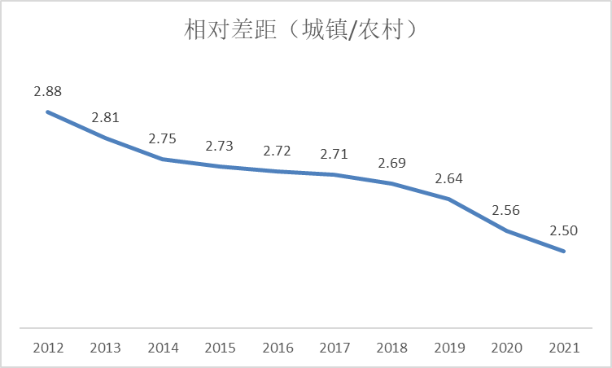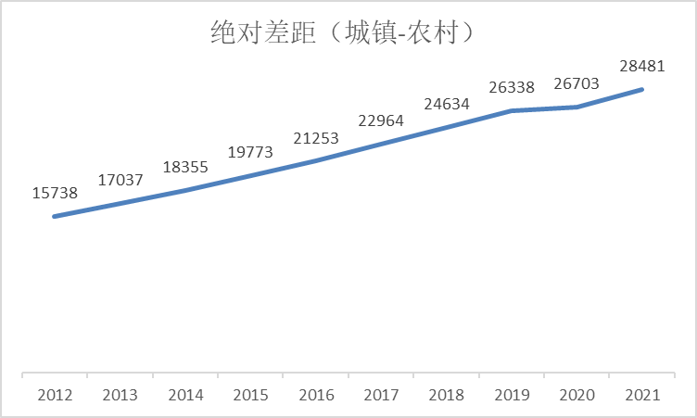**图5.人均可支配收入城乡相对差距 图6.人均可支配收入城乡绝对差距**

从上表和上图可以清晰地看到我国城乡人均可支配收入都在增长，城乡人均可支配收入相对差距（城镇人均可支配收入/农村人均可支配收入）在减小，但直至2021年城镇人均可支配收入仍是农村人均可支配收入的2.5倍，其绝对差距（城镇人均可支配收入-农村人均可支配收入）仍在增大。目前我国坚守不发生规模性返贫的底线，大力推动乡村振兴，可以预见，我国城乡收入差距可以得到一定程度的缓解。但从目前阶段来看，依然存在巨大差距。

从以上的分析中，可以看到，我国全国范围内、省级行政区之间、城乡之间，收入分配均存在较大差距。根据赫希曼的“隧道效应”，人们对不平等的忍耐有一定的限度，当一部分人的收入开始增加的时候，收入并未增加或者增加得慢的人是看得到希望的，他们相信自己也有美好的前景，可以想象，此时人们可以忍受收入分配的不平等。并且，一定的收入差距有激励作用，激励落后者更加努力。但是，当贫富差距大到超过一定限度时，人们开始认为不公，就像在两个堵车的车道上，一边开始移动，另一边的司机相信所在车道的情况也会变好，但当一边越来越快，两边差别大到一定程度时，另一边的司机就会沮丧、甚至愤怒，就会出现问题。要体现我国社会主义本质，促进我国经济健康发展，必须同时考虑效率与公平，缩小收入分配差距势在必行。

1. **公平与效率的理论分析**

以斯密为代表的古典经济学认为经济学的主题就是效率，效率表现为劳动生产力的提高，市场经济制度最有效率，其包含了分工效率、竞争效率、宏观经济效率。新古典经济学认为完全竞争市场可以实现社会福利最大化，配置效率等同于经济效率，效率是配置效率的简称。另外，有的经济学家认为效率是考察投入与产出的关系，是“最小”和“最大”的原则问题，如R. H. 莱夫特威齐就用货币单位计量有用资源投入与产出之间的比率来表示经济效率；有的认为效率是个多层次的集合，如何大昌将效率划分为宏观、产业和微观三个不同水平的效率集合；有人认为效率是一个动态的概念，如卫兴华认为经济效率既包含经济效益和劳动生产率的内涵，也与速度和质量相关。车圣保（2011）认为在坚持效率的核心内涵的同时，应该寻求种类丰富的效率概念来解释各种经济现象，特别是将静态效率与动态效率、配置效率与生产效率综合起来，建立社会总效率概念。

公平理论主要分为四种观点，即机会均等说、起点公平说、过程公平说和结果公平说。机会均等就是每个人拥有均等的机会追求自己选择的生活，世界银行 2006 年发展报告指出，公平的定义是两项基本原则，第一项是机会公平，即:一个人一生中的成就应主要取决于本人的才能和努力，而不是被种族、性别、社会及家庭背景、或出生国等因素所限制；第二项原则是避免剥夺享受成果的权利，尤其是享受健康、教育、消费水平的权利。起点公平即参与竞争的主体在资格和条件上是平等的，如哈耶克认为平等应该被理解为每个人在市场竞争或其他场合中都享有同样大小的参与机会、获胜机会和被挑选的机会。过程公平即竞争过程中规则公平，罗宾斯认为应该让人们在自由竞争的经济体制中有同等的竞争机会，反对国家过度干预经济。结果公平即最终分配的结果应该公平，如凯恩斯主义主张收入均等化意义上的结果公平，加尔布雷斯公正分配社会收入是人们提高经济效率和创造更多社会财富的前提，马克思主义认为, 公平涉及生产资料占有的公平和产品分配的公平，有其历史性，与生产方式相适应分配方式的就是公平的。

效率与公平是一对矛盾，它们既是对立的，如阿瑟·奥肯所说“平等和经济

效率之间的冲突是无法避免的”；它们又是统一的，如李海青、赵玉洁（2005）认为从价值上讲，效率与公平统一于人的内在需求，效率是一切公平得以产生与发展的历史基础，公平的实现有助于效率的提高。我们应该辩证地分析效率与公平之间的关系。

必须要澄清一点，公平绝不等于平均主义。我国现阶段社会主义市场经济下实行按劳分配为主体、多种分配方式并存。关于按劳分配，马克思否认哥达纲领中“不折不扣”的观点，他认为应该是“有折有扣”的，生产的社会总产品应该扣除补偿消耗掉的生产资料的部分、用于扩大生产的部分和应付风险的后备基金或保险基金，剩余部分作为消费资料，还需扣除和生产没有关系的一般管理费用（其会日益减少）、用来满足如学校这类共同需要的部分和为丧失劳动力的人等的设立的基金，这样之后才能在生产者之间按劳动量进行分配。“这从处于私人地位的生产者身上扣除的一切，又会直接或间接地用来为处于社会成员地位的这个生产者谋福利。”然而由于人的先天禀赋不同会造成的工作能力差异，不同的劳动者所要承担的家庭负担也存在差异等原因，这种分配方式也存在实际上的不平等，但是在这个历史阶段无法避免，马克思也并不否认这些情况下造成的不平等。关于按生产要素的贡献分配，卫兴华教授（2000）明确指出，要把价值的创造与价值的分配区分开来，资本、土地等生产要素参与分配的根据是对资本、土地等要素的产权。另外，劳动是价值的唯一来源而不是财富（使用价值）的唯一来源，不仅劳动者和生产资料是生产力的因素，科学、管理、知识等等也都是生产力的因素，都可以促进社会总财富（使用价值）增加。在我国社会主义初级阶段，要快速发展生产力和提高人民生活水平，按劳分配与按生产要素的贡献分配结合有其合理性。

1. **关于我国收入分配差距的思考**

收入分配有微观和宏观两个层次。微观层面上，马克思认为生产条件的分配决定了产品的分配，而生产条件的分配有两个维度，一是在社会成员之间的分配，二是在不同生产部门和领域之间的分配。从生产条件分配的角度来分析我国收入分配差距扩大有以下几个原因：一是客观生产条件与主观生产条件的市场化分离（市场条件下客观生产条件带来的收入取得独立形式并与劳动者收入脱离，如央视广告收入依靠有形或无形的国有资产，但人民却未能分享）和经济性分离（劳动者失去客观生产条件，如农民失地、国企工人下岗）；二是权力配置不平等和行政力量对比失衡导致收入分配失衡，农民工工资拖欠就反映了这个问题；三是流动性障碍，这导致了生产条件在不同部门之间的非均衡分配，进而导致收入的

非均衡分配，这包括了自然性障碍（如自然垄断）和制度性障碍（如户口）；四是微观收入分配与生产条件分配通过市场联系在一起，生产条件的分配决定收入的分配，而收入的分配影响生产条件的分配，进一步又影响收入分配，如城乡间的单向流动导致了城乡收入差距扩大，而城乡收入差距扩大又促进单向流动，进一步增大了城乡收入差距。宏观收入分配上，政府通过财政收支进行宏观收入分配调节，陈享光教授将这种不平等总结为四个方面，一是“保城不保乡”，二是“保固定不保流动”，三是“保就业不保失业”，四是“保公不保私”。要建立公平与效率的协调统一的收入分配制度，需要建立生产条件分配和收入分配相结合的微观制度、自由和管制结合的市场协调制度，贯彻统一的国民待遇原则。

卫兴华教授、张宇教授（2013）认为，要分好蛋糕，一要认识到不是要搞平均主义，而应是根据各自贡献分配；二是缩小收入差距不是要消除差距，合理的、与贡献差距相一致的收入差距是必要的；三是在公有制经济中分好蛋糕，就要贯彻实行按劳分配原则，多劳多得、少劳少得，奖勤罚懒、奖优罚劣，随着劳动生产率的提高适时增加职工收入，规范国企高管收入；四是在私营和外资企业中分好蛋糕，就要保障工人的合法权益，处理好企业利润与工资的分配关系；五是从总的框架来讲，要把蛋糕切分为三大块：企业一块，职工（劳动报酬）一块，国家一块。现在的问题是职工的一块偏小，所以应提高劳动报酬在初次分配中的比重，提高居民收入在国民收入分配中的比重；六是提高劳动报酬应根据不同经济成分、不同类型企业的具体状况，提出统一性和差别性相结合的指导方针，并把市场调节与政府调控结合起来；七是分好蛋糕重在提高低收入者的收入水平，而对低收入者来说应重在通过提高技术水平、知识水平、专业水平和劳动绩效来增加收入，不能仅仅在不变的劳动绩效和既有的蛋糕存量上不断增大这一块；八是做大蛋糕和分好蛋糕，要求坚持和完善社会主义初级阶段基本经济制度、坚持和完善公有制为主体和按劳分配为主体，实行多种所有制经济共同发展和多种分配方式并存。

陈享光教授（2021）在《收入分配理论的迷思与构建——兼论剩余分享制度》一文中指出，我国现阶段实行社会主义市场经济，应该实现社会主义的分配逻辑和市场经济的分配逻辑的统一。然而，我国收入分配理论存在着迷思——社会主义市场经济下，我国的工资是按劳分配的报酬，还是劳动力的价值或价格？在公有制占主导地位的条件下，劳动力并非真正意义上的劳动力商品，不能把工资当作劳动力价格或价值的形式；然而，现实市场经济实践中，工资由劳动力市场统一决定，不可能在公有制企业和非公有制企业中实行两套工资标准。在我国社会主义市场经济中，按劳分配无法脱离市场机制，但是市场机制本身又不会自然而然实现按劳分配。

收入分配由生产条件分配决定，生产条件包括了生产的物质条件（客观生产条件）和生产的劳动力条件（主观生产条件），其分配包括在社会成员之间的分配与在不同部门和领域之间的分配。市场经济贯彻的是所有权标准，社会总产品要在生产条件所有者之间进行分配，而分配结果取决于其提供的生产条件贡献大小。由于生产条件所有者追求资本最大化增值，其会向利润率最大的部门流动，因而会形成利润率平均化趋势，分配原则就成为了等量资本获得等量利润。在我国的公有制经济中，生产资料也采取了资本的形式，只不过其所有权发生了变更，所有者不再是私人资本家，而是劳动者整体或国家，国有资本也享有同等社会权利，根据其资本份额获得相应比例的经济剩余，其获得的经济剩余属于劳动者整体或国家。要在社会主义市场经济中贯彻按劳分配，关键在于建立经济剩余和收入的分享制度，让劳动者也享受到经济剩余，避免其收入仅限于劳动力价值。这样既贯彻了市场经济的分配逻辑，让市场充分发挥其合理配置资源的作用，又贯彻了社会主义的分配逻辑，体现了社会主义性质，真正实现了市场经济分配逻辑与社会主义分配逻辑的统一。这样的话也避免了工资与利润的对立，通过剩余分享，提高劳动者收入、促进劳动力高质量再生产，增加劳动人民获得感、提升劳动者积极性与创造性，提高经济效率，创造出更多的经济剩余，形成剩余分享—经济剩余增加良性循环，真正实现发展为了人民、发展依靠人民、发展成果由人民共享，将公平与效率统一于经济发展的过程中。

由于市场失灵、生产条件巨大差别导致收入分配巨大差别，需要国家介入收入分配过程。需要将一般分享即政府通过税收等手段取得收入和通过转移支付等调节收入与上述剩余分享统一起来。

要建立和完善社会主义市场经济剩余分享制度，可通过以下形式实现：

一是劳动力再生产。劳动力再生产事关劳动者生活和经济持续发展（再生产出高质量的劳动力对于社会生产十分重要），劳动力再生产的社会成本由劳动力再生产必需的生活资料（其范围随社会生产力水平提高和社会生产关系完善而扩展）及其价格决定。市场经济条件下，劳动力再生产所需要的生活资料有的来自一般的生活资料市场如日常消费品，有的来自特殊的生活资料市场如教育、医疗、住房，后者的价格迅速上涨使得劳动力再生产的社会成本迅速上升。为保障劳动力顺利再生产，需要通过剩余分享控制价格和提供劳动力再生产所需的教育、医疗、住房等方面的产品或服务。从另一个角度看，若能降低劳动力再生产成本，家庭可支配收入相对提高，也可以拉动国内消费。

二是社会保障，其涉及社会保险、社会救助、社会优抚和社会福利等方面。市场经济中充满了不确定性和风险，劳动者会受到来自资本和市场的双重影响，应该强化经济剩余对社会保障的支持，为社会成员更好地应对市场经济的风险和冲击提供制度保障，增强人民主人公意识，提高人民获得感，促进社会主义市场经济健康发展。

三是建设功能社会化的生产条件。社会生产条件包括特殊生产条件（直接参与某一特殊产品的生产）和一般生产条件（直接生产过程之外的生产条件，如交通设施、道路、桥梁、隧道、机场、高铁、物流、通讯、信息网络……）。社会主义条件下，将经济剩余用于建设功能社会化的生产条件，一方面提供了使用价值功能，改善人民生活；另一方面通过生产条件的利用，能生产出更多产品和经济剩余，促进更高水平分享。在我国的脱贫攻坚伟大实践中，就通过剩余的分享为贫困地区创造走出贫困的生产条件，疏通长期制约其经济发展的生产条件特别是一般生产条件瓶颈，提高其生产率。然而，一般生产条件的建设难以带来令人满意的利润率，私人资本极少愿意涉足，这个任务就需要政府来承担。通过经济剩余的分享建设社会化的生产条件，利用建设的生产条件创造出的更多的经济剩余，用于更大范围、更高水平的剩余分享，这样就形成了一个良性循环。

通过将两种分享结合起来，统一社会主义分配逻辑与市场经济分配逻辑，既发挥市场作用，又体现社会主义本质，统一公平与效率，实现经济发展与公平正义的良性循环。

我国目前全国范围内、地区之间、城乡之间均存在较大的收入分配差距，在社会主义市场经济中，既要大力发展生产力，又要促进公平正义，就需要辩证地认识效率和公平之间的关系，通过深化改革，构建效率与公平相统一的收入分配体制，促进我国经济社会健康发展。

**参考文献：**

[1]车圣保.效率理论述评[J].商业研究,2011,(5): 31-35

[2]王碧峰.公平与效率问题讨论综述[J].经济理论与经济管理,2006,(3): 76-80

[3]李松龄，栾晓平.公平与效率的理论综述[J].山东社会科学,2003,(4): 27-32

[4]李海青，赵玉洁.效率与公平:追求和谐的统一[J].山东经济,2005,第21卷(5): 10-13+17

[5]马克思著；中共中央马克思恩格斯列宁斯大林著作编译局编译.哥达纲领批判[M].北京：人民出版社,2015

[6]卫兴华.关于深化对劳动和劳动价值理论的认识问题[J].经济学动态,2000(12):9-17

[7]卫兴华 1 ，张宇 1,2 .关于坚定走共同富裕的道路的对话——兼析效率与公平关系上的不同观点[J].毛泽东邓小平理论研究,2013,(6): 1-6

[8]陈享光.收入分配理论的迷思与构建——兼论剩余分享制度[J].社会科学战线,2021,(12): 33-40